Задания для учащихся начальной школы

Тема занятия: «Развитие памяти»

- Задание на развитие объема внимания
Внимательно рассмотри картинку, запомни предметы, отвернись от экрана монитора и назови (или нарисуй) предметы, которые были изображены.
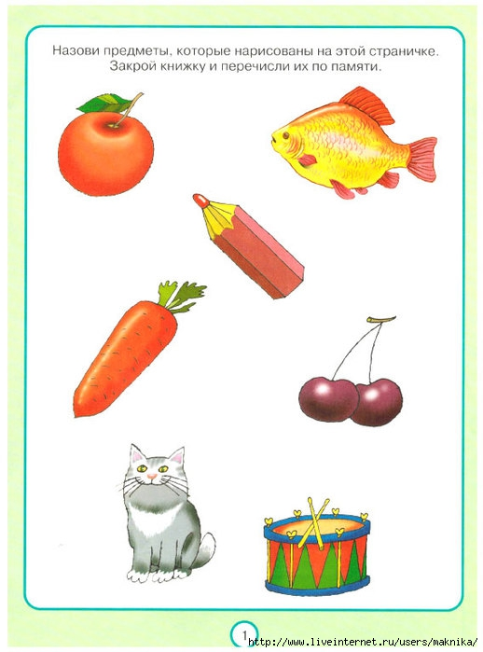

Упражнение «Занимательный вопрос»

Взрослый предлагает внимательно послушать и ответить:
Мама попросила сына купить в магазине: мясо, мыло, спички.
Сын купил: масло, сало, спички, мясо.
Что же он забыл купить? (мыло)
Что он купил лишнего? (масло, сало).

- Задание на развитие концентрации внимания

Графический диктант
Длительность одного занятия не должна превышать 10 – 25 минут, начало рисунка помечено точкой. Для графического диктанта понадобятся простой карандаш, ластик, тетрадь в клетку.
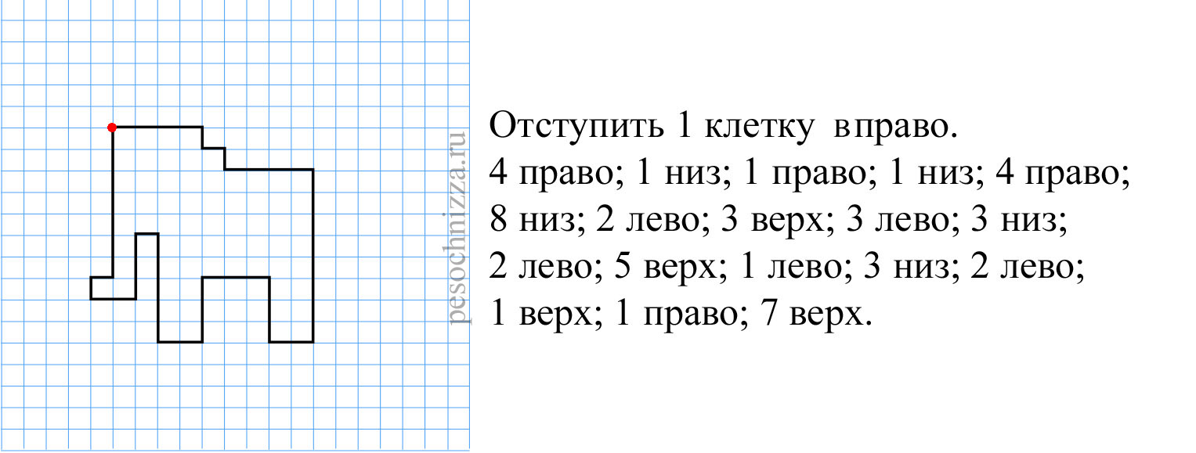
Взрослый диктует последовательность действий – называет количество клеточек и направление (вправо, влево, вверх, вниз), ребенок выполняет работу на слух, а потом сравнивает свою работу с образцом. Получившийся рисунок можно раскрасить.

- Задание на развитие устойчивости внимания
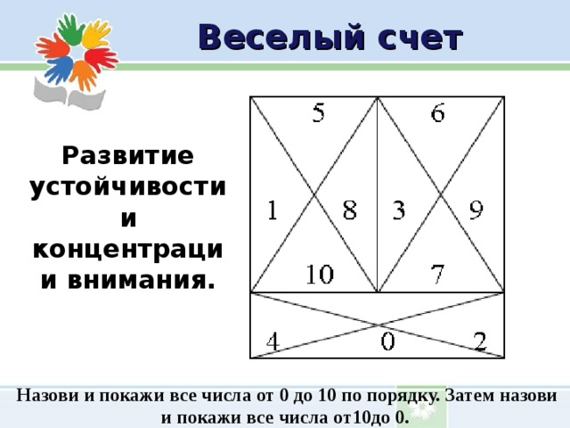
Игра «Что и где слышно?»
Эта игра на устойчивость и концентрацию слухового внимания. Спрячьте от ребенка в комнате музыкальную игрушку или сотовый телефон, предварительно их включив. Ребенку необходимо будет найти спрятанный предмет по звуку. На телефоне можно включить звуки природы или любимую мелодию вашего ребенка. Пока ребенок будет искать по звуку предмет, спросите его: какие звуки он слышит? Что играет за мелодия: (быстрая-медленная, громкая-тихая и т. д.)

Игра «Будь внимателен к словам»
Возьмите любую сказку. Поставьте стулья друг напротив друга с небольшим расстоянием. На один стул сядет ребенок. Дайте ему инструкцию: «Я сейчас буду тебе читать сказку, и каждый раз, когда ты услышишь имя главного героя (скажите ребенку имя), ты должен будешь быстро пересесть на стул напротив». Родитель читает. Каждый раз, когда в тексте будет встречаться указанное имя, ребенок должен встать и быстро пересесть на другой стул. Можно взять любой рассказ и любой предмет из этого рассказа. Главное, чтоб ребенок запомнил название предмета, которое необходимо услышать, как сигнал, чтобы пересесть.

Игра «Найди и подчеркни»
Возьмите любой журнал, газету, старую книгу, где хорошо видны буквы или цифры. Ребенку необходимо будет в тексте найти и подчеркнуть, например, все буквы «В» и «Ф», или цифры «6» и «9». Если в тексте есть буквы и цифры, то можно дать задание подчеркнуть одну букву и одну цифру. Сложность задания можно менять, увеличивая кол-во букв или цифр, которые нужно подчеркнуть (обвести, зачеркнуть и т.д.).

- Задания на переключение внимания
Упражнение «Съедобное – несъедобное»
Взрослый по очереди кидает мячик ребенку и, при этом, называет предметы (съедобные и несъедобные). Если предмет съедобный, мячик ловится, если нет - отбрасывается.
Упражнение «Хлопай»
Называйте ребенку различные слова: стол, кровать, чашка, карандаш, тетрадь, книга, воробей, вилка, и т. д. Он должен, по договоренности, отреагировать на определенные слова. Ребенок внимательно слушает и хлопает в ладоши тогда, когда встретится слово, обозначающее, например, животное. Если ребенок сбивается, повторите задание снова.
Упражнение «Ищи безостановочно».
Ребенку предлагается в течение 10-15 сек. Увидеть вокруг себя как можно больше предметов одного и того же цвета (или одного размера, формы, материала и т. п.). По сигналу ребенок начинает перечислять. Взрослый, при необходимости, дополняет.

Упражнение «Разноцветные цвета»
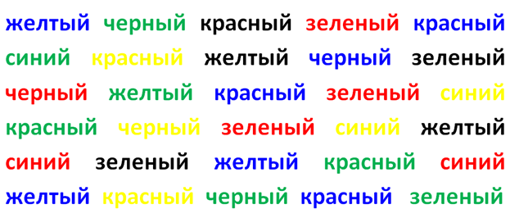
Ребенку необходимо будет сначала назвать цвет, которым написаны слова, а затем, прочитать слова, обозначающее цвет. Если ребенок не умеет читать-попросите его посчитать слова, например, синего цвета в тексте или в верхней строчке. Можно попросите назвать цвета слов по очереди, но пропускать, например, желтый цвет. И т.д.

Педагоги-психологи: Суворова Мария Александровна,
Таранова Ирина Владимировна

Тема занятия: «Развитие ориентации во времени и пространстве»
Для доступа к заданиям
с мобильного устройства
отсканируйте QR-код

1.Изучение материала
Если есть необходимость в теоретическом повторении ориентировки в пространстве, посмотрите обучающее видео.

2.Практика
Задания предлагаются в виде теста. Предложенные тесты позволяют в увлекательной форме провести тренировку по ориентированию. По окончании прохождения вам будет виден результат с заработанными баллами и описанием верных или неверных ответов.

- упражнение "Направление действия"
сложность: лёгкое

- упражнение "Раньше или позже?"
сложность: лёгкое

- упражнение "Определи положение фигур"
сложность: сложное

Учитель-дефектолог Соломаха Любовь Владимировна

Тема занятия: «Дифференциация звуков и букв «Д-Т»»
- Упражнение «Звуки [Д]- [Т]»
Ребенок показывает сначала все картинки, изображения на которых начинаются на звук [Д], затем все картинки, на которых изображены предметы и объекты, начинающиеся на звук [Т]:
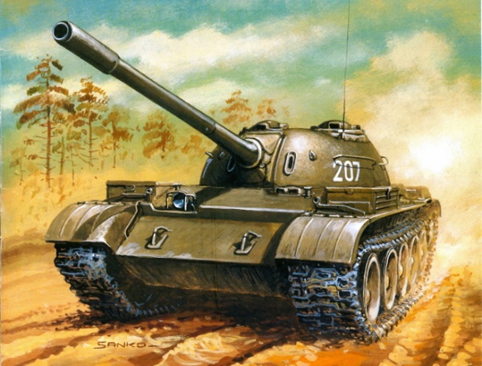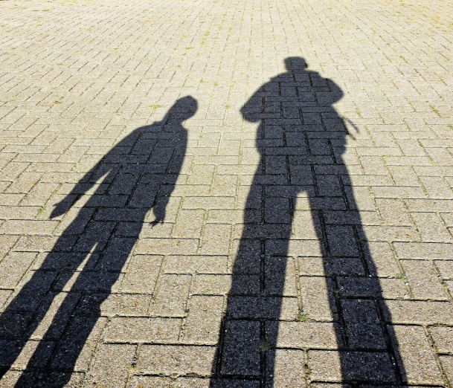

- Упражнение «Буквы «Д» - «Т»»
Ребенок рассматривает картинку и с помощью взрослого вставляет букву «Д» или «Т» в слово. Ребенок называет предмет на картинке и букву, которая пропущена.
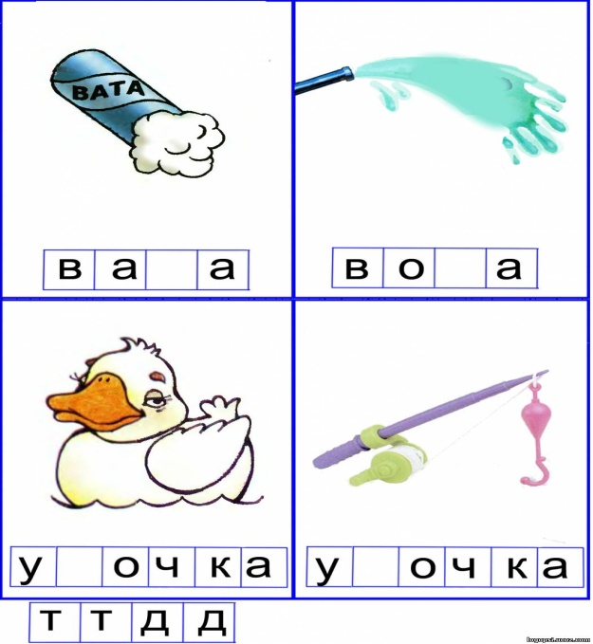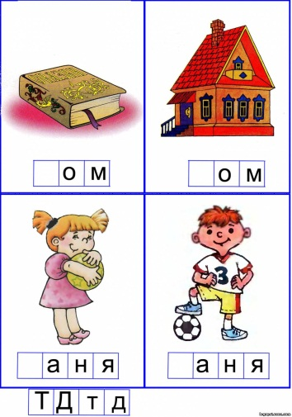

- Загадки про буквы «Д»-«Т»
Взрослый читает ребенку загадки про буквы «Д» и «Т», ребенок отгадывает их. Взрослый обращает внимание ребенка, что буква «Д» похожа на домик, а буква «Т»- на молоток:
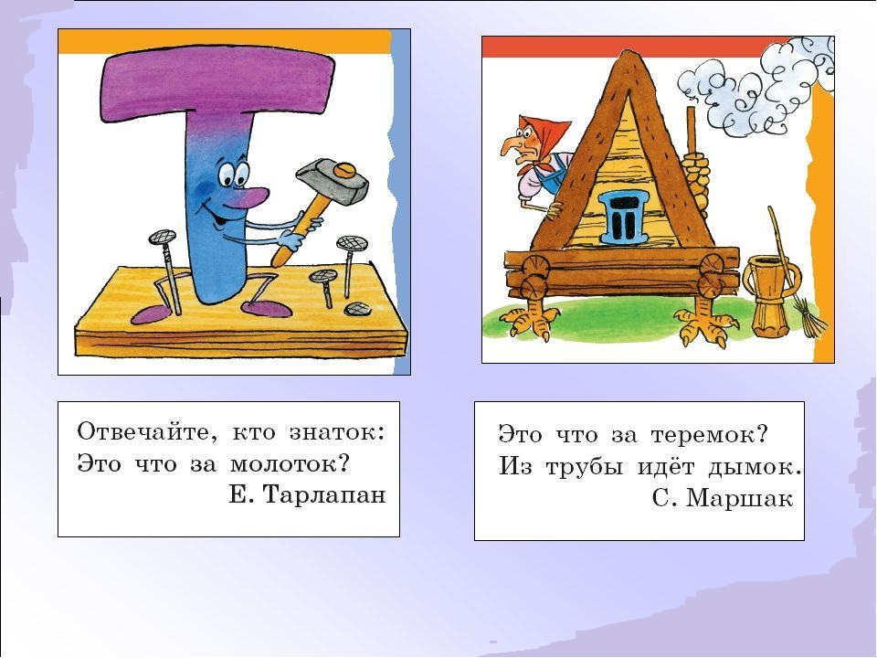

- Раскрашиваем буквы «Д»-«Т»
Ребенок раскрашивает буквы «Д» и «Т» на листе бумаги. Буквы размером примерно 7-8 см. Взрослый заранее рисует буквы. Примерный образец:
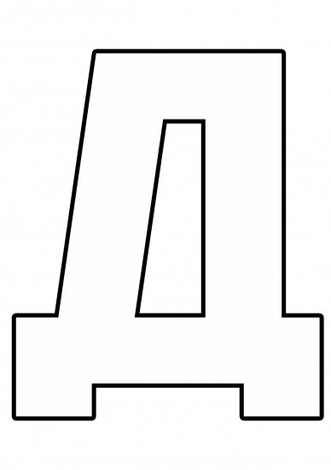

Учитель-логопед Евдокимова Светлана Борисовна

Задания для учащихся старшей школы

Тема занятия: «Развитие памяти»

- Упражнение «Пирамида»
Посмотрите на следующую пирамиду цифр. Здесь шесть строчек. В каждой следующей строчке добавляется еще две цифры. Посмотрите сначала первые три строчки, они не большие, закройте пирамиду и попробуйте рассказать или написать то, что вы запомнили.
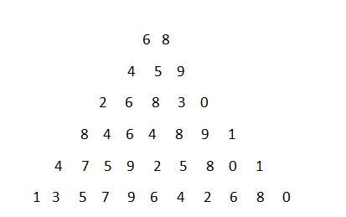
После того, как вы написали или рассказали первые три строчки, добавьте еще одну четвертую строчку, затем пятую и потом шестую строчку.
Получилось у вас написать в правильном порядке цифры?
Теперь вы это же упражнение попробуйте рассказать в обратном порядке снизу вверх. Посмотрите сначала нижнюю строчку закройте ее и расскажите, затем добавляйте по одной строчке вверх.
- Упражнение «MEMO»
Найдите одинаковые карточки, чтобы перейти к выполнению упражнения нажмите здесь.

- Физкультурная минутка
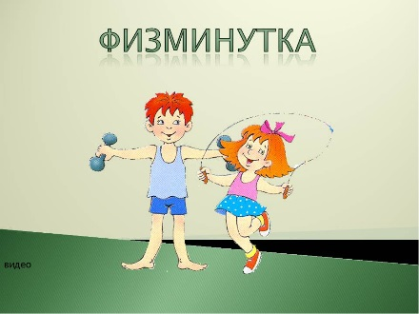
Время отдохнуть! Нажми здесь.
- Упражнение «Странный зоопарк»

Перед вами несколько местами милых, местами — нет, но живых существ. У вас есть минута, чтобы их запомнить. После того как минута пройдёт, закройте этот рисунок и запишите названия всех животных в алфавитном порядке.
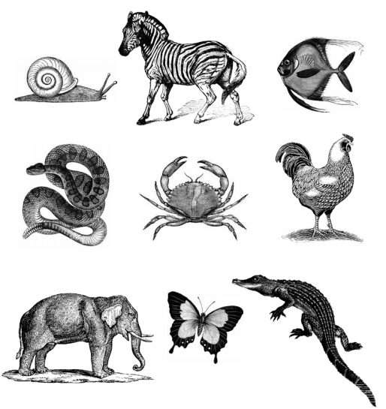

Учитель-дефектолог Коновалова Юлия Андреевна

